Bài 1 :
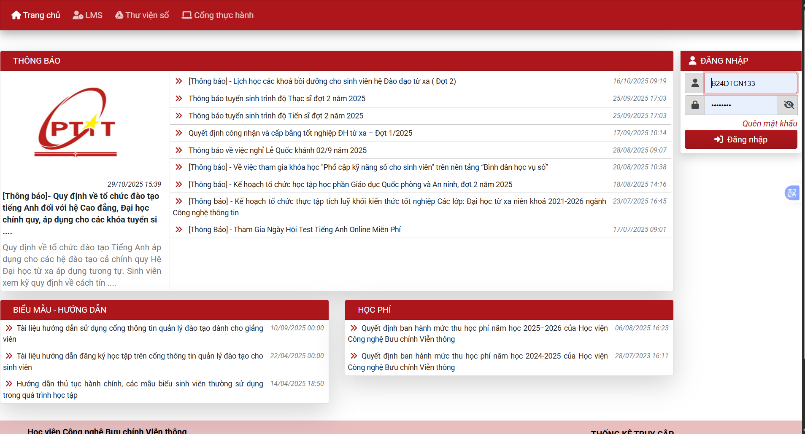
Lỗi | Mô tả
Bố cục | Rối , thiếu khoản cách
Màu sắc | Không có cấp bậc trực quan
Font | Dày , sát nhau , khó đọc
Icon | Không đồng nhất
Search | Không có công cụ tìm kiếm

Link : https://www.figma.com/design/Xqol2wvAtRj3CMFjeTvwgb/session-8?node-id=0-1&t=1UKUkYW9nx3BOWHQ-1

